Сабақтың тақырыбы: Paint графикалық редакторы. Іске қосу, жұмыс
алаңы, құралдар тақтасы, палитра.
Сабақтың мақсаты: Оқушылар графикалық редакторда жұмыс істеуге
үйренеді және графикалық ақпаратты жасау туралы
түсінік алады.
Сабақтың түрі: Практикум элементтері бар сабақ.
Білім мен біліктілікке
қойылатын талаптар: Оқушылар білуі тиіс:
- графикалық редактор неекенін;
- графикалық редактор не үшін қолданылатынын;
- Paint редакторының терезесі неден тұратынын;
Оқушылар үйренуі тиіс:
- графикалық редакторды іске қосуды:
- сурет салуды және оларды өндеуді.
Сабақ барысы: 1. Ұйымдастыру кезеңі.
2. Жаңа тақырыпты түсіндіру.
3. Практикалық жұмыс жүргізу.
4. Қорытындылау. Үй тапсырмасын беру
5. Оқушыларды бағалау.
1. Сыныптағы кезекшілік. Сыныпта жоқ оқушыларды белгілеу.
2. Бүгінгі сабақта біз қарапайым гарфикалық редактормен танысамыз. Ол Windows ОЖ –дегі Paint редакторы. Бұл редактор графикалық та мәтіндік те ақпаратты өндеуге мүмкіндік береді және растрлық бейнелермен (көптеген бөлек түрлі түсті нүктелерден – пиксельдерден тұратын) жұмысістеуге арналған, сондықтан әрбір суретке қатаң анықталған орын беріледі және көптеген түстер саны қолданылады.
Редактордың мүмкіндіктері:
- Құралдар тақтасы мен бояуларды қолдана отырып, сурет салуға;
- Суреттерді бөлек бөлектерден құрастыруға;
- Суретке мәтін еңгізуге және оны қалыптастыруға;
- Басқа графикалық объектілерді түзетуге;
- Схемаларды сызуға және т.б мүмкіндік береді.
Paint редакторды іске қосу: Пуск → Программы→ Стандартные →Paint
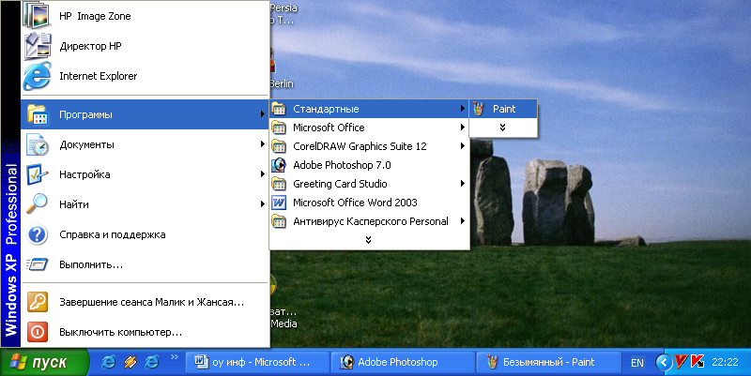

3. Практикум: Оқушыларды компьютерде осы команданы орындату.

Осы команданы орындағаннан кейін бізге экранға Paint терезесі ашылады. Ол мәзір қатарынан, құралдар тақтасынан, палитрадан, жұмыс орнынан, қалып-күй жолынан және айналдыру жалақтарынан тұрады. Қалып-күй жолында меңзердің пиксельдердегі координатарын байқауға болады.
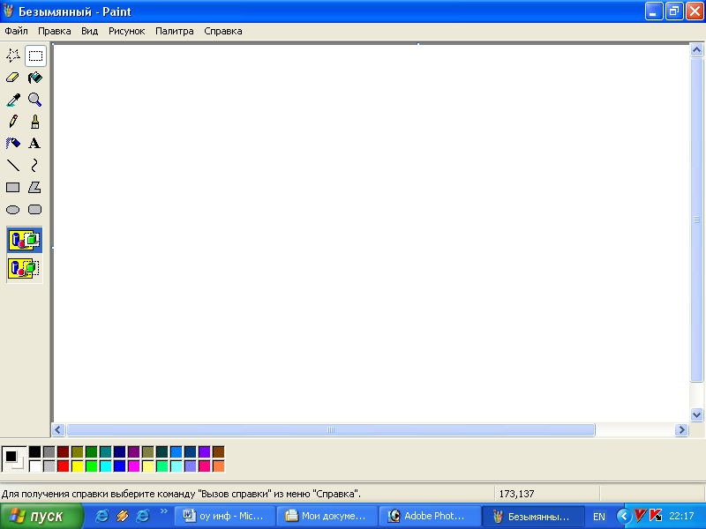

Сурет салу кезеңдері:
- Құрал таңдау.
- Сызықтың қалыңдығын, қылқалам түрін немесе тік төртбұрыш түрін орнату.
- Кескін түсін таңдау.
- Фон түсін таңдау.
- Сурет салу.
Мәзір қатары:

алты пунктен тұрады, оларды маустың батырмасын басу арқылы да немесе клавиатурадан “Alt” батырмасын 1 рет басу арқылы да таңдауға болады. Мәзірдің әр пункті созылған бағынқы мәзірден тұрады. Мәзір арқылы терезенің түрін, жұмыс орнының өлшемін өзгертуге, суреттің бөлігін көбейтуге, суретті сақтауға, оларды көшіруге және т.б командалар орындауға болады.
3. Практикум: Мәзір қатарын таңдаудың екі тәсілін көрсету.
4. Бүгінгі сабақта біз графикалық редактор және оның мүмкіндіктерімен таныстық.
5. Үйге тапсырма: 4.1 тақырыбы.

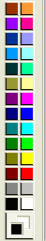

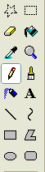

Тапсырма 4.1.1 Paint редакторын іске қосу әрекетінің тізбегін ретімен жаз

Тапсырма 4.1.2
Палитраның міндеті қандай? | Сұрақтарға жауап бер | Қандай түстер үнсіз келісім бойынша орнатылады?
Бейнелеу түсін қалай таңдауға болады? |  | Фон түсін қалай таңдауға болады?
Тапсырма 4.1.1 Paint редакторын іске қосу әрекетінің тізбегін ретімен жаз

Тапсырма 4.1.2
Палитраның міндеті қандай? | Сұрақтарға жауап бер | Қандай түстер үнсіз келісім бойынша орнатылады?
Бейнелеу түсін қалай таңдауға болады? |  | Фон түсін қалай таңдауға болады?

Жаңажол орта мектебі.

Ашық сабақ.
Информатика 7 сынып.

Тақырыбы:

Габдуллин М.Қ.

